

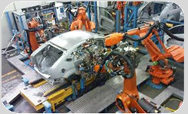

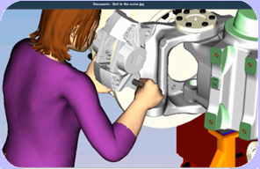
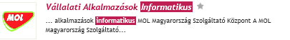
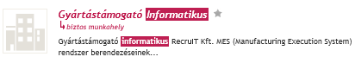


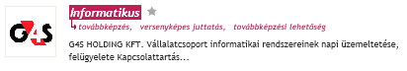

Kontakt személy: Dr. Kulcsár Gyula
+36 30 253 88 67
iitkgy@uni-miskolc.hu

A termelésinformatikai specializációt gondozó tanszék:
Alkalmazott Informatikai Intézeti Tanszék
Tel: 06 46 565111/1413
Email: aitnehez@uni-miskolc.hu
http://ait.iit.uni-miskolc.hu
Termelésinformatikai Labor,
Gyártásinformatikai Labor,
Multifunkcionális labor.

Továbbtanulási lehetőség:
Termelésinformatikai specializáció MSc mérnökinformatikus szakon.
Termelésinformatikai tématerület PhD hallgatóként a Hatvany József Informatikai Tudományok Doktori Iskolában.

Laborok
Diszkrét termelési folyamatok számítógépes tervezése és irányítása
CIM rendszerek. PPS, CAPC és CAPP rendszerek integrációja. Matematikai modellek és Soft computing módszerek a termelésinformatikában. Rugalmas gyártórendszerek irányítása …
A specializáció célja:
bevezetni a hallgatót
a termelési rendszerek és
folyamatok fogalomkörébe és megismertetni azokkal az információs technológiákkal, amelyek a modern termelési folyamatok tervezését és menedzselését szolgálják.
Gyártórendszerek típusai, struktúrája. Számítógépes gyártás - CAM. Munkahelyi vezérlők (PLC, CNC). Gyártócellák. Üzemi hálózatok. Termelésmenedzsment. MES rendszerek …
SAP QM Application Developer
ZF Eger
Szakdolgozatkészítés II.
Önálló szakmai munka egy választott termelés-informatikai témában. Előkészület a Szakdolgozatra.
Szakdolgozatkészítés I.
Termeléstervező
Trenkwalder Kft. Miskolc
Virtuális vállalatok globalizált piaci környezetben. Concurrent Engineering. Holonikus és ágens-alapú rendszerek …
A 7 féléves tanulmányokra épülő önálló informatikai feladat.
Virtuális vállalat
Üzemi informatikai környezetben végzett több hetes tapasztalatszerzés.
Szakmai gyakorlat
Számítógépes gyártásirányítás
Rendszer, folyamat, modell, termelés, gyártás, optimalizálás. iparvállalat. Termeléstervezés és –irányítás. Ütemezési modellek és módszerek …
A termelésinformatika alapjai
Néhány példa aktuális hazai álláshirdetésekből kiemelve
A specializációt
elvégzők álláslehetőségei
félév
félév
félév
6.
5.
7.
TERMELÉSINFORMATIKAI
SPECIALIZÁCIÓ

